Andrele Kelly Bezerra Damasceno

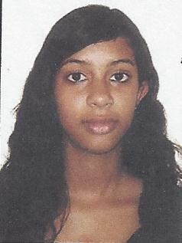
Dados Pessoais:

Data de Nascimento: 01/04/1999
Estado Civil: Solteira
Rua Ipiniras, nº145 / Cordeiro – Recife/PE
Telefone: (81) 3445-1701 / 9.8578-6519

Objetivo:

Atuar na área que me for concedida.

Formação Acadêmica:

- Ensino Médio Concluído

Experiências Profissionais:

- Em Busca do 1º Emprego
- Estagiou pela Prefeitura do Recife

Referências Pessoais:

Iolanda da Silva ...............................................Fone: (81) 9.8853-4358
Mônica Augusta ...............................................Fone: (81) 9.8348-6196

